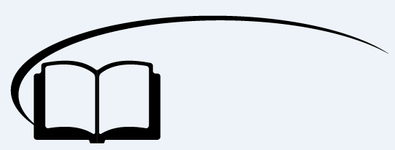

机械能守恒定律的应用



**知识点回顾**

一、机械能守恒定律

1．机械能：________和________统称为机械能，其中势能包括____________和____________

2．机械能守恒定律

（1）内容：在只有________做功的物体系统内，动能与势能可以相互转化，而总的机械能________。

（2）常用的三种表达式。

①守恒式：*E*1＝*E*2或________________。（*E*1、*E*2分别表示系统初末状态时的总机械能）

②转化式：Δ*E*k＝________（表示系统势能的减少量等于动能的增加量）

③转移式：Δ*EA*＝________（表示系统只有*A*、*B*两物体时，*A*增加的机械能等于*B*减少的机械能）

【答案】动能；势能；弹性势能；重力势能；重力；保持不变；*E*k1＋*E*p1＝*E*k2＋*E*p2；－Δ*E*p；－Δ*EB*



**知识点讲解**

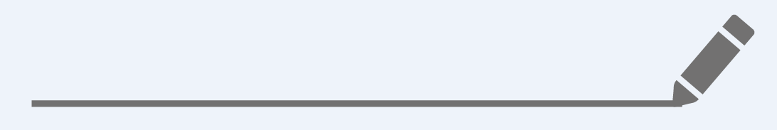

知识点一：多物体的机械能守恒

一、多物体系统机械能守恒问题的分析方法

1、首先分析多个物体组成的系统所受的外力是否只有重力做功，从而判断系统机械能是否守恒。

2、若系统机械能守恒，则机械能从一个物体转移到另一个物体，一个物体机械能增加，则一定有另一个物体机械能减少，一般选用Δ*E*1＝－Δ*E*2的形式求解。

3、对于用绳或杆相连接的物体，要注意寻找物体间的速度关系和位移关系。

①速率相等的连接体：如图甲所示，*A*、*B*在运动过程中速度大小相等，根据系统减少的重力势能等于系统增加的动能列方程求解。

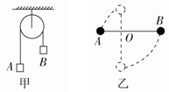

②角速度相等的连接体：如图乙所示，一轻质细杆的两端分别固定着*A*、*B*两小球，*O*点是一垂直纸面的光滑水平轴，*A*、*B*在运动过程中角速度相等，其线速度的大小与半径成正比，根据系统减少的重力势能等于系统增加的动能列方程求解。

【例1】如图所示，质量为*m*的木块放在光滑的水平桌面上，用轻绳绕过桌边的定滑轮与质量为*M*的砝码相连，已知*M*＝2*m*，让绳拉直后使砝码从静止开始下降*h*（小于桌面）的距离，木块仍没离开桌面，则砝码的速率为多少？

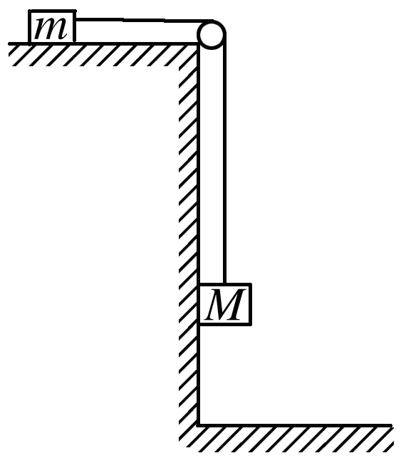

【例2】如图所示，有一轻质杆*OA*，可绕*O*点在竖直平面内自由转动，在杆的另一端*A*点和中点*B*各固定一个质量为*m*的小球，设杆长为*L*开始时，杆静止在水平位置，求释放杆后，杆转到竖直位置时，*A*、*B*两小球的速度各是多少？

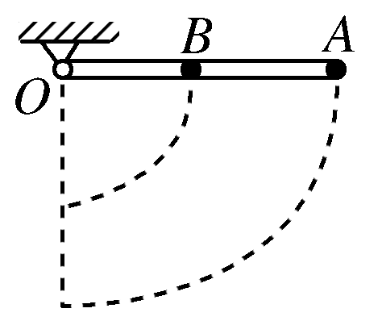

【思考】以下做法的错误在哪里？

分别对*A*球和*B*球应用机械能守恒定律，有*mv*＝*mg*，*mv*＝*mgL*

解得*vB*＝，*vA*＝



**课堂练习**

1、如图所示，斜劈劈尖顶着竖直墙壁静止于水平面上，现将一小球从图示位置静止释放，不计一切摩擦，则在小球从释放到落至地面的过程中，下列说法正确的是 （ ）

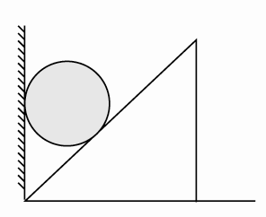A．斜劈对小球的弹力不做功

B．斜劈与小球组成的系统机械能守恒

C．斜劈的机械能守恒

D．小球重力势能减小量等于斜劈动能的增加量

2、如图所示，长度相同的三根轻杆构成一个正三角形支架，在*A*处固定质量为2*m*的小球，*B*处固定质量为*m*的小球，支架悬挂在*O*点，可绕过*O*点并与支架所在平面相垂直的固定轴转动。开始时*OB*竖直，放手后开始运动，在不计任何阻力的情况下，下列说法正确的是 （ ）（多选）

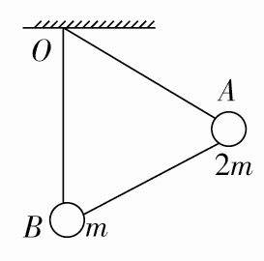A．*A*球到达最低点时速度为零

B．*A*球机械能的减少量等于*B*球机械能的增加量

C．*B*球向左摆动所能达到的最高位置应高于*A*球开始运动的高度

D．当支架从左向右回摆时，*A*球一定能回到起始高度

3、如图所示，在倾角*α*＝30°的光滑斜面上通过滑轮连接着质量*mA*＝*mB*＝10 kg的两个物体．开始时用手托住*A*，离地面*h*＝5 m，*B*位于斜面底端，撤去手后，求：

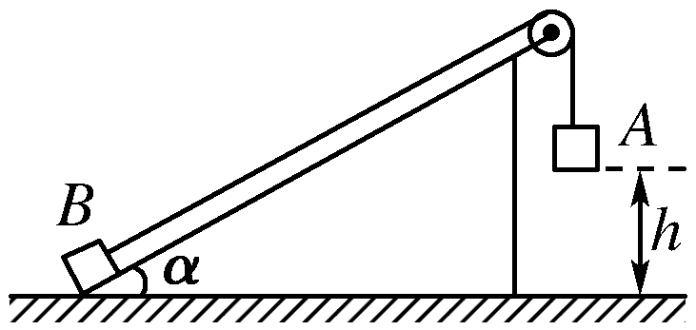（1）*A*即将着地时，*A*的动能

（2）物体*B*离开斜面底端的最远距离．（*g*＝10 m/s2）

4、如图所示，物体*A*的质量为*M*，圆环*B*的质量为*m*，通过绳子连接在一起，圆环套在光滑的竖直杆上，开始时连接圆环的绳子处于水平，长度*l*＝4 m，现从静止释放圆环．不计定滑轮和空气的阻力，取*g*＝10 m/s2，求：

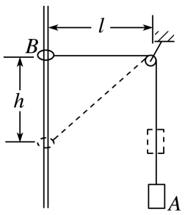（1）若圆环恰能下降*h*＝3 m，*A*和*B*的质量应满足什么关系？

（2）不管*A*和*B*的质量为多大，圆环下降*h*＝3 m时的速度不可能超过多大？

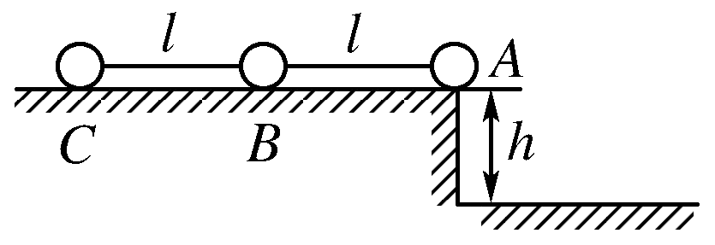5、如图所示，质量均为*m*的小球*A*、*B*、*C*用两条长为*l*的细线相连，置于高为*h*的光滑水平桌面上，*l*＞*h*，令*A*球刚跨过桌边，若*A*球、*B*球相继下落着地后不再反跳，则*C*球离开桌面时速度大小为多少？

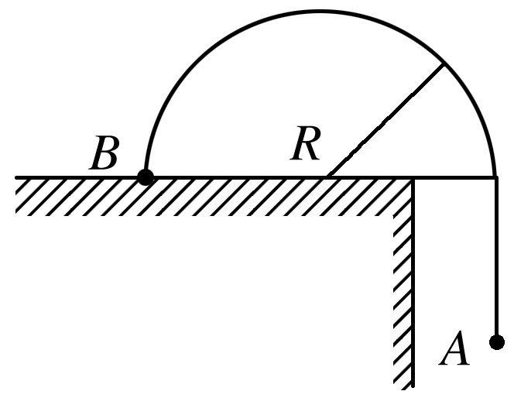6、如图所示是一个横截面为半圆、半径为*R*的光滑柱面，一根不可伸长的细线两端分别系着物体*A*、*B*，且*mA*＝2*mB*，由图示位置从静止开始释放*A*物体，当物体*B*达到圆柱顶点时，求绳的拉力对物体*B*所做的功．



知识点二：非质点系统的机械能守恒

1、非质点系统

指的是“链条”、“缆绳”、“液柱”等质量不可忽略、柔软的物体或液体．

2、重力势能变化的分析方法

在确认了系统机械能守恒之后，一般采用转化法列方程．重力势能的变化与运动的过程无关，常常分段找等效重心的位置变化来确定势能的变化．这种思想也是解决变力做功过程中势能变化的基本方法．

【例1】长为*L*的均匀链条，放在光滑的水平桌面上，且使其长度的垂在桌边，如图所示，松手后链条从静止开始沿桌边下滑，则链条滑至刚刚离开桌边时的速度大小为多大？

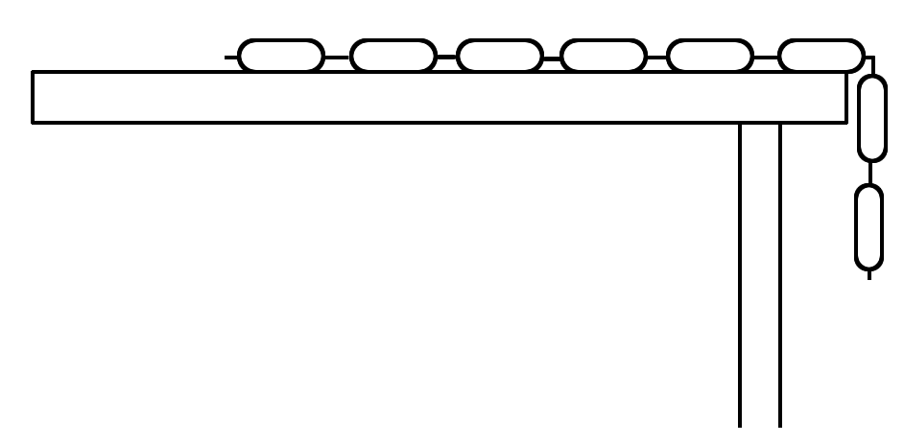

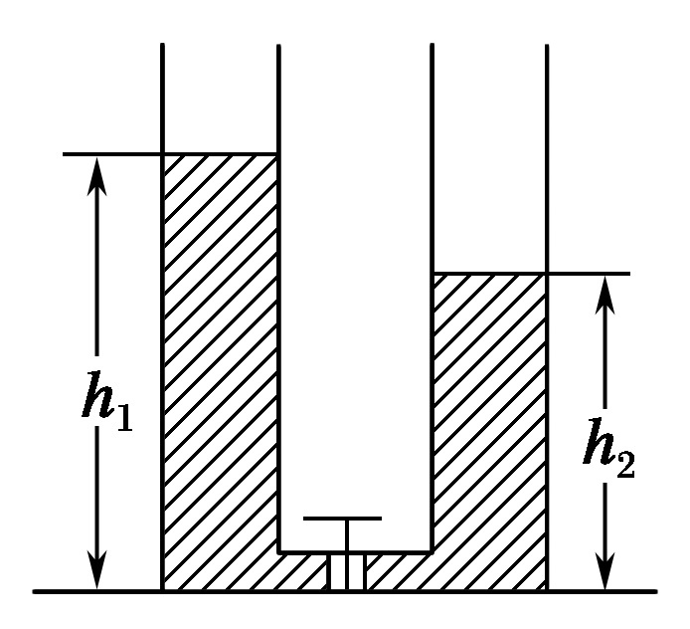【例2】两个底面积都是*S*的圆桶，放在同一水平面上，桶内装水，水面高度分别为*h*1和*h*2，如图所示．已知水的密度为*ρ*.现把连接两桶的阀门打开，不计摩擦阻力，当两桶水面第一次高度相等时，液面的速度为多大（连接两桶的阀门之间水质量不计）?



**课堂练习**

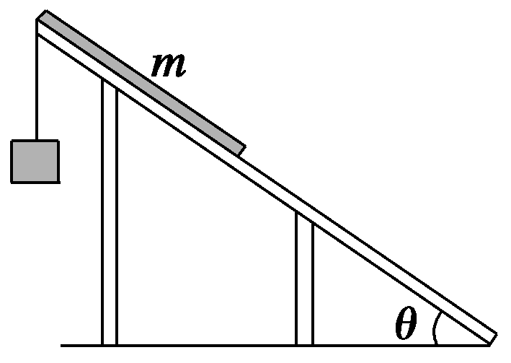1、如图所示，倾角*θ*＝30°的光滑斜面固定在地面上，长为*l*、质量为*m*、粗细均匀、质量分布均匀的软绳置于斜面上，其上端与斜面顶端齐平．用细线将物块与软绳连接，物块由静止释放后向下运动，直到软绳刚好全部离开斜面（此时物块未到达地面），在此过程中 （ ）（多选）

A．物块的机械能逐渐增加

B．软绳的重力势能减少了*mgl*

C．物块重力势能的减少量等于软绳机械能的增加量

D．软绳重力势能减少量小于其动能的增加量

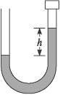2、如图所示，一粗细均匀的*U*形管内装有同种液体竖直放置，右管口用盖板*A*密闭一部分气体，左管开口，两液面高度差为*h*，U形管中液柱总长为4*h*，现移去盖板，不计任何阻力。求液面运动的速度最大值是_______

3、如图所示，有一条长为*L*的均匀金属链条，一半长度在光滑斜面上，斜面倾角为*θ*，另一半长度沿竖直方向下垂在空中，当链条从静止开始释放后链条滑动，求链条刚好全部滑出斜面时的速度是多大。

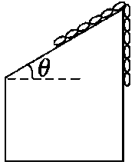



**回家作业**

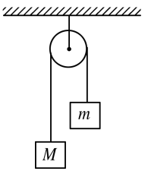1、如图所示，细绳跨过定滑轮，悬挂两个物体*M*和*m*，*M*＞*m*，不计摩擦及绳的质量，系统从静止开始运动的过程中，下列结论正确的是 （ ）

A．*M*和*m*各自的机械能分别守恒

B．*M*减少的机械能大于*m*增加的机械能

C．*M*减少的重力势能等于*m*增加的重力势能

D．*M*和*m*组成的系统机械能守恒

2、如图所示，一匀质直杆*AB*，长为*r*，从图示位置由静止起沿光滑面*ABD*滑动，已知*AB*是半径为*r*的四分之一圆弧，*BD*为水平面，则当直杆滑至*BD*时的速度大小为________．

学科网(www.zxxk.com)--教育资源门户，提供试卷、教案、课件、论文、素材及各类教学资源下载，还有大量而丰富的教学相关资讯！

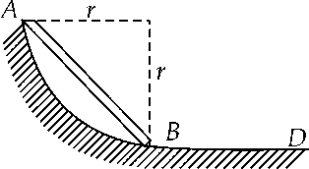

3、如图所示，在水平桌面上放一倾角为*θ*＝30°的光滑斜面，一长为*L*的均匀铁链放在斜面上，其下端与桌边相齐，桌面高*h*＝2*L*，从静止开始释放铁链，求铁链下端到达地面时的速度．

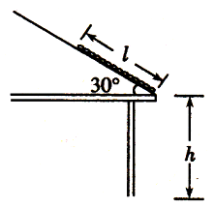

4、如图所示，一轻杆两端分别固定质量均为*m*的小球*A*和*B*，放置于半径为*R*的光滑半圆轨道中，*A*球与圆心等高，*B*球恰在半圆的最低点，然后由静止释放，求在运动过程中两球的最大速度的大小

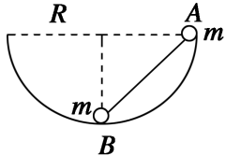

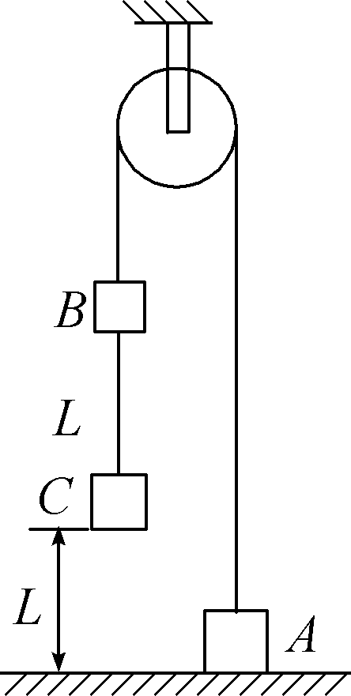5、如图所示，一根轻绳绕过光滑的轻质定滑轮，两端分别连接物块*A*和*B*，*B*的下面通过轻绳连接物块*C*，*A*锁定在地面上．已知*B*和*C*的质量均为*m*，*A*的质量为*m*，*B*和*C*之间的轻绳长度为*L*，初始时*C*离地的高度也为*L*.现解除对*A*的锁定，物块开始运动．设物块可视为质点，落地后不反弹．重力加速度大小为*g*.求：

（1）*A*上升过程的最大速度大小*v*m；

（2）*A*离地的最大高度*H*.

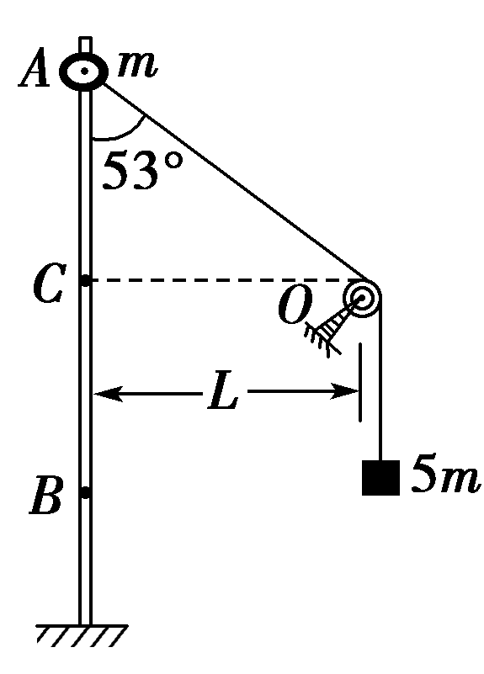6、如图所示，一质量不计的细线绕过无摩擦的轻质小定滑轮*O*与质量为5*m*的砝码相连，另一端与套在一根固定光滑的竖直杆上质量为*m*的圆环相连，直杆上有*A*、*C*、*B*三点，且*C*为*AB*的中点，*AO*与竖直杆的夹角*θ*＝53°，*C*点与滑轮*O*在同一水平高度，滑轮与竖直杆相距为*L*，重力加速度为*g*，设直杆足够长，圆环和砝码在运动过程中不会与其他物体相碰．现将圆环从*A*点由静止释放（已知sin 53°＝0.8，cos 53°＝0.6），试求：

（1）砝码下降到最低点时，圆环的速度大小；

（2）圆环能下滑的最大距离；